PARCOURS d’ECHAUFFEMENT – NATATION CYCLE 4
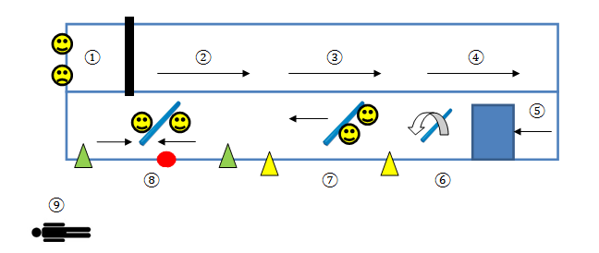
Petit bain
Grand bain

① Plongeon (assis ou debout) + coulée avec passage sous la perche. ⑥ Roulade avant autour de la frite

② Battements de jambes (5 sur le ventre / 5 sur le côté / 5 sur le dos …) ⑦ Pousser la frite à deux (batts)

③ Dos nage complète : rechercher amplitude ⑧ Bataille de battements


④ Crawl Nage complète : rechercher amplitude ⑨ Le « Fakir » (gainage/placement du bassin)

⑤ Coulée ventrale avec passage sous le tapis
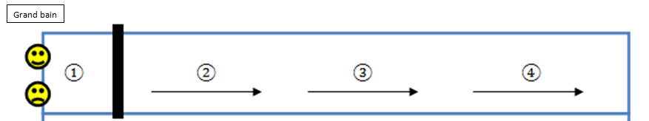

① | PLONGER ASSIS ou DEBOUT  +  COULEE VENTRALE SOUS LA PERCHE | - Menton Poitrine  - Les Mains en premier dans l’eau  - Pousser sur les jambes  - Position FUSEE
② | BATTEMENTS de JAMBES :  5 sur le ventre / 5 sur le côté / 5 sur le dos | - Ventre et dos => petite MOUSSE
③ | DOS nage complète => AMPLITUDE | - Oreilles dans l’eau  - Regarder au plafond  - Bras en opposition
④ | CRAWL nage complète => AMPLITUDE | - Inspiration 3 temps  - Entrer la main loin devant  - Sortir main à la cuisse  - Retour bras relâché

⑤ | 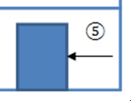  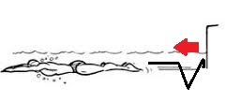  COULEE VENTRALE | - Position FUSEE    - Ne pas toucher le tapis

⑥ | 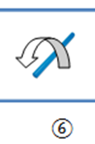  ROULADE AVANT autour de la FRITE | - Tenir la frite au niveau du ventre  - Enrouler menton poitrine  - Se mettre en boule  - Souffler par le nez (bulles par le nez)

⑦ | POUSSER LA FRITE A 2  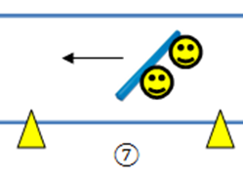  en Battements | - Mains sur la frite  - Bras tendus  - Tête dans l’eau  - Battements de jambes (mousse)

⑧ | BATAILLE  de BATTEMENTS  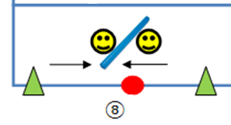  Pousser l’adversaire jusqu’au cône vert. | - Mains sur la frite : FACE à FACE  - Bras tendus  - Tête dans l’eau  - Battements de jambes (mousse)  - 1 élève disp. = arbitre

⑨ | LE « FAKIR »  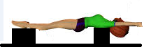  Tenir 15 sec | - Aligner pied – bassin – épaules – bras  - Contracter les jambes/les fesses/le dos

